Лабораторный практикум № 2

Тема: Организация структур данных в информационных системах

# Задание 1. Форма документа для ввода реквизитов

Форма для ввода реквизитов документа на основе данных из лабораторной №1:

|  |  |
| --- | --- |
| Дата | ___________________________ |
| Организация / Цех / Склад | ___________________________ |
| Событие (Действие) | ___________________________ |
| Объект / Продукция | ___________________________ |
| Количество / Значение | ___________________________ |
| Стоимость | ___________________________ |
| Примечание | ___________________________ |
| Ответственный | ___________________________ |

# Задание 2. Формы документов по функциям управления

## 1. Контроль – Отчёт

ОТЧЁТ  
О поступлении продукции на склад № 3  
  
Дата: 10.11.2020  
Поступило: 30 шт. картриджей HP 78A  
Назначение: Для офисных нужд  
Ответственный: Иванов С.Ю.  
Подпись: __________

## 2. Руководство / координация – Приказ

ПРИКАЗ  
О передаче продукции в сборочный цех  
  
25.12.2016  
Передать 15 шт. сувальдных замков СМ-3516 («Кале»)  
со склада № 2 в сборочный цех.  
  
Ответственный: начальник склада  
Подпись: ___________

## 3. Мотивация – Докладная записка

ДОКЛАДНАЯ ЗАПИСКА  
  
Учитывая повышение прибыли в 1 квартале 2018 года (15 000 рублей), прошу премировать сотрудников отдела продаж.  
Директор: Абрамова О.А.

## 4. Организация – Фрагмент правил

ВНУТРЕННИЙ РЕГЛАМЕНТ  
  
Время начала работы: 09:00  
Перерывы: с 13:00 до 14:00  
Ответственность за опоздание: замечание / выговор

## 5. Планирование – План закупок

ПЛАН ЗАКУПОК НА МАРТ 2025  
  
1. Принтеры Epson L3160 – 5 шт.  
2. Бумага А4 «Снегурочка» – 20 пачек  
  
Утверждено: руководитель отдела снабжения

# Задание 3. Информационная модель

1. Структурная диаграмма (ER-модель):

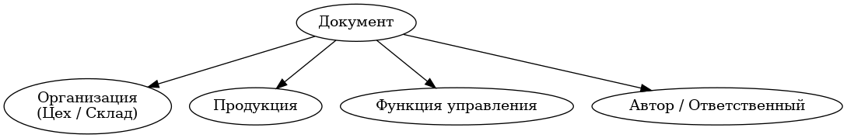

2. Экранная форма ввода документа:

|  |  |
| --- | --- |
| Дата документа | ___________________________ |
| Тип документа | ___________________________ |
| Организация / Цех / Склад | ___________________________ |
| Событие | ___________________________ |
| Объект / Продукция | ___________________________ |
| Количество / Значение | ___________________________ |
| Ответственный | ___________________________ |

Кнопки управления: [Сохранить] [Отмена]

3. Структура массивов данных (таблиц):

## Таблица: Документы

• ID (int)   
• Дата (date)   
• Тип документа (text)   
• Организация_ID (int)   
• Продукция_ID (int)   
• Функция_ID (int)   
• Автор_ID (int)

## Таблица: Продукция

• ID (int)   
• Название (text)   
• Количество (int)   
• Цена (float)

## Таблица: Организации

• ID (int)   
• Название (text)   
• Тип (text)

## Таблица: Функции управления

• ID (int)   
• Название функции (text)

## Таблица: Авторы / Ответственные лица

• ID (int)   
• ФИО (text)   
• Должность (text)